Výstupy projektu
Typ výstupu | Specifikace | Počet výstupu
Software | Finálním výstupem projektu je software pro potřeby účetnictví a finanční řízení ve veřejné správě. Software bude obsahovat 3 submoduly:  - SW1: Softwarový modul pro návrh na zápis hospodářské operace do účetnictví  - SW2: Softwarový modul pro detekci nesrovnalostí a rizik v účetnictví  - SW3: Softwarový modul pro detekci chyb a podvodů realizovaných peněžních operací | 1
Obrázek 1 Oblasti využití umělé inteligence pro automatizaci rutinních zápisů a detekci anomálií v ekonomických agendách

- SW1: Softwarový modul pro návrh na zápis hospodářské operace do účetnictví
- Rozhodnutí o nejvhodnějším účetním zápisu daného účetního případu/dokladu do účetního deníku.
Cílem SW1 je automatizovat rutinní zápisy do ekonomických agend veřejnoprávní organizace.
Základní metoda spočívá v tom, že je na základě atributů (charakteristických vlastností) dané hospodářské operace navrhnut nejvhodnější způsob jejího zápisu v příslušné ekonomické agendě.
V případě, že se připravovaná a schvalovaná operace týká agendy účetnictví, tak SW1 navrhne nejvhodnější způsob zápisu do příslušné agendy. SW1 při svém rozhodování zohlední nejen tuto jednotlivou aktuálně připravovanou operaci, ale také všechny s ní související operace z hlediska jejich atributů, průběhu schvalování
a zejména možných dopadů dané operace na aktuální rozpočet či účetnictví.
SW1 při výběru nejvhodnější varianty zápisu prostřednictvím Metodiky1 zohlední příslušnou právní regulaci
a dobrou praxi.
Obrázek 2 Proces implementace automatizace zápisu do IS vyplývající z právní regulace a dobré praxe s využitím prvků umělé inteligence

Obrázek 3 Struktura Metodiky 1

Metodika 1
Cílem Metodiky 1 je poskytnout metodický záměr pro analýzu problematiky nalezení nejvhodnějšího způsobu zaznamenání konkrétní hospodářské (finanční nebo majetkové) operace (dále jen Operace) do základních ekonomických agend. Každá z těchto agend vyžaduje správné zatřídění Operace do kategorií, které jsou vymezeny příslušnou právní regulací, dle způsobu:
- Hodnocení operace
- Omezení
- Parametrizace
Kategorie:
Předběžná řídící kontrola operace:
- před učiněním právního úkonu orgánu veřejné správy, kterým vzniká nárok tomuto orgánu na veřejný příjem nebo jiné plnění (dále jen "nárok"), anebo závazek tohoto orgánu k veřejnému výdaji nebo jinému plnění (dále jen "závazek"),
- po vzniku nároku nebo závazku,
- Jiná majetková nebo finanční operace.
Operace:
Atributy operace + Schválení řídící kontrolou => Průkazný doklad (zajištění průkaznosti je nezbytný předpoklad v souladu s § 33a zákona č. 563/1991 Sb.)
Záznam operace: Operace bude na základě Průkazného dokladu zaznamenána do agendy Finanční kontrola dle jejích Atributů a dle doporučení SW1. V případně, že SW1 neposkytne „jednoznačné doporučení“, bude způsob záznamu této operace konzultován s Expertem na danou problematiku.
Finanční kontrola
Kategorizace Operací bude primárně provedena dle příslušné právní regulace, tj. zejména zákona č. 320/2001 Sb. a prováděcí vyhlášky č. 416/2004 Sb. a případně upravena dle metodických doporučení vyplývajících z dobré praxe a konkrétního nastavení vybraných parametrů.
Účetnictví
Kategorizace Operací bude primárně provedena dle příslušné právní regulace, tj. zejména zákona č. 563/1991 Sb., prováděcí vyhlášky č. 410/ 2009 Sb. (případně ČÚS č. 701-710) a případně upravena dle metodických doporučení vyplývajících z dobré praxe a konkrétního nastavení vybraných parametrů.
Kategorie:
- Aktiva
- Pasiva
- Výnosy
- Náklady
- Podrozvaha
- Pomocné knihy
Operace:
Doklad + Schválení finanční kontrolou => Účetní doklad (Účetní záznam) => Účetní zápis.
Záznam operace:
Operace bude na základě Průkazného dokladu zaznamenána do agendy Účetnictví dle jejích Atributů a dle doporučení SW1. V případně, že SW1 neposkytne „jednoznačné doporučení“, bude způsob záznamu této operace konzultován s Expertem na danou problematiku.
Modely
Technologicky se pro SW1 využijí prostředky AI (umělé inteligence) zejména ML (Machine Learning). Pro rozhodování se využijí „natrénované“ (rule based) Modely pro tyto úrovně právní regulace:
- Model1 – Regulace na úrovni státu platná pro vybrané účetní jednotky, včetně všech příspěvkových organizací zřizovaných ÚSC. Model1 zohlední Právní regulaci a dobrou praxi dle Metodiky1
a Parametrizace1.
- Model2 – Regulace na úrovni konkrétní veřejnoprávní korporace, typicky pro všechny příspěvkové organizace zřízené jedním Zřizovatelem, Model2 navíc ohlední konkrétní řídící akty a metodická doporučení platné pouze pro tyto organizace dle Metodiky1 a Parametrizace2.
- Model3 – Regulace na úrovni konkrétní vybrané účetní jednotky, typicky příspěvkové organizace. Model3 navíc zohlední konkrétní řídící akty a metodická doporučení plané pouze pro tuto konkrétní Příspěvkovou organizaci dle Metodiky1 a Parametrizace3.
Obrázek 4 Schéma modelů právní regulace

Základním předpokladem pro tento (i navazující) SW modul bude nutná plná digitalizace oběhu dokladů v organizacích, které si SW adaptují.
V rámci plné digitalizace bude nutné dodržet legislativní podmínky, zejména následující:
- Zákon č. 563/1991 Sb., o účetnictví
- Vyhláška č. 410/2009 Sb., kterou se provádějí některá ustanovení zákona č. 563/1991 Sb., pro některé vybrané účetní jednotky
- České účetní standardy
- Zákon č. 499/2004 Sb., o archivnictví a spisové službě
- Zákon č. 235/2004 Sb., o dani z přidané hodnoty
- Zákon č. 300/2008 Sb., o elektronických úkonech a autorizované konverzi dokumentů
- Zákon č. 280/2009 Sb., daňový řád
- Zákon č. 89/2012 Sb., občanský zákoník
- Zákon č. 297/2016 Sb., o službách vytvářejících důvěru pro elektronické transakce
- Nařízení EP a Rady (EU) č. 910/2014 eIDAS
- Zákon č. 320/2001 Sb., o finanční kontrole ve veřejné správě
- Vyhláška č. 416/2004 Sb., kterou se provádí zákon o finanční kontrole ve veřejné správě
Jeden z hlavních požadavků bude průkaznost všech digitálních účetních záznamů, které budou splněny následovně:
Požadavky k průkaznosti účetních záznamů, které budou zajištěny, jsou:
- Kvalifikované elektronické podpisy
- Časová razítka
- Archivní formát PDF/A
- Auditní stopa a uchovávání souvisejících dokladů a záznamů
- Schválení řídící kontrolou
- Neporušitelnost obsahu
Detailní požadavky budou zhotoveny v průběhu Etapy 1 a 2.

- SW2: Softwarový modul pro detekci nesrovnalostí a rizik v účetnictví
Tento SW modul bude zaměřen na detekci následujících oblastí:
- Právní titul a finanční kontrola
- Finanční titul a finanční kontrola
- Způsob zaevidování právních a finančních titulů v účetnictví
- Realizovaná či přijatá platba
Cílem SW2 je ověřit COMPLIANCE, tj. shodu realizovaných operací právní regulací a vnitřních pravidel platných pro veřejnoprávní organizaci vyplývajících z platné právní regulace, jejich vnitřních předpisů nebo z nařízení jejího Zřizovatele.
SW2 na bude základě informací dostupných v ekonomických agendách, tj. auditních stopách schválených operací, účetních záznamech, účetních zápisech a informacích o realizovaných platbách s využitím Metodiky2 detekovat porušení shody, případně rizika takového porušení.
Technologicky se pro SW2 využijí prostředky AI (umělé inteligence), zejména ML (Machine Learning) a Rule based technologie.
Obrázek 5 Schéma úplné auditní stopy hospodářské operace
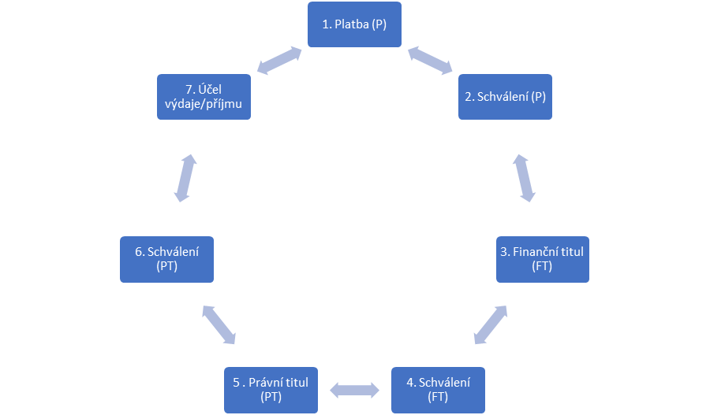

Metodika2
Cílem této metodiky je poskytnout metodický rámec pro analýzu problematiky Ověření COMPLIANCE, tj. shody realizovaných operací s platnou právní regulací a vnitřními pravidly veřejnoprávní organizace.
Každá Operace zapsaná v ekonomických agendách musí splňovat nejen příslušnou právní regulaci dané agendy, ale také vnitřní věcnou a časovou provázanost zápisů, tj. úplnou auditní stopu této Operace v jednotlivých agendách. Metodika popíše způsob Hodnocení a Ověření COMPLIANCE Operace, při respektování Omezení
a Parametrizace.
Obrázek 6 Struktura Metodiky 2

Compliance
Kategorizace hodnocení bude primárně provedena dle příslušné právní regulace v jednotlivých ekonomických agendách a případně upravena dle metodických doporučení vyplývajících z dobré praxe a konkrétního nastavení vybraných parametrů.
Kategorie:
Vnitřní provázanost Operací bude analyzována směrem od provedených plateb přes oprávněný finanční titul,
k oprávněnému právnímu titulu až k účelu platby.
- Platba (P)
- Schválení (P)
- Finanční titul (FT)
- Schválení (FT)
- Právní titul (PT)
- Schválení (PT)
- Účel výdaje/příjmu
Záznam operace:
Compliance, tj. shoda Operace bude vyhodnocována na základě záznamů v ekonomických agendách dle doporučení SW2. V případně, že SW2 neposkytne „jednoznačné doporučení“, bude způsob ověření Compliance u této operace konzultován s Expertem na danou problematiku.
Model:
Technologicky se pro SW2 využijí prostředky AI (umělé inteligence) zejména ML (Machine Learning). Pro rozhodování se využijí „natrénované“ (rule based) Model pro tyto kategorie:
- Shoda – Regulace na úrovni státu platná pro vybrané účetní jednotky, typicky pro všechny příspěvkové organizace územních samosprávných celků. Model zohlední kategorizace dle Právní regulace a dobré praxe, záznamů v ekonomických agendách dle Metodiky2 a Parametrizace2.
- Neshoda
  - Formální pochybení
  - Ověřit Operaci
  - Nesrovnalost, resp. výskyt rizika nebo podezření na porušení právní regulace.

- SW 3: Softwarový modul pro detekci chyb a podvodů realizovaných peněžních operací
Tento SW modul bude zaměřen na detekci chyb a podvodů peněžních oblastí:
- Bezhotovostní platby
- Hotovostní platby
Cílem SW3 je detekovat chyby, případně podvody při správě veřejných financí. Jedná se o detekci chybných či mylných, nebo podvodných u realizovaných hotovostních a bezhotovostních plateb.
SW3 bude na základě informací o realizovaných peněžních transakcí s využitím Metodiky3 detekovat chybné, mylné či podvodné platby. Technologicky se pro SW3 využijí prostředky AI (umělé inteligence), zejména ML (Machine Learning) a Rule based technologie.

Obrázek 7 Vztah zápisů v ekonomických agendách a Správnost operace

Obrázek 8 Vazba Závazek/Pohledávka a realizovaná platba
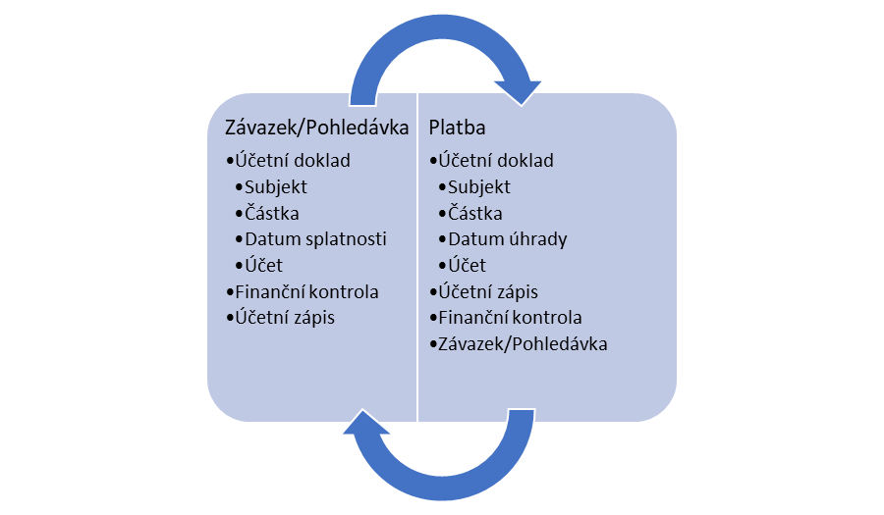

Metodika3
Cílem této metodiky je poskytnout metodický rámec pro analýzu problematiky detekce chyb, omylů nebo podvodů v platebním styku při správě veřejných financí.
Platební styk
Kategorizace Operací bude primárně provedena dle příslušné právní regulace, tj. zejména Směrnice (EU)
č. 2015/2366, Nařízení (EU) č. 2018/389, zákona č. 370/2017 o platebním styku, Zákon č. 254/2004 Sb., o omezení plateb v hotovosti, zákon č. 253/2008 Sb. o některých opatřeních proti legalizaci výnosů z trestné činnosti
a financování terorismu a případně upravena dle metodických doporučení vyplývajících z dobré praxe
a konkrétního nastavení vybraných parametrů.
Kategorie:
- Bezhotovostní
- Hotovostní
Operace:
Závazek + Doklad o úhradě schválený finanční kontrolou => Správná výdajová operace
Pohledávka + Doklad o úhradě schválený finanční kontrolou => Správná příjmová operace
Záznam operace:
Operace bude na základě Průkazného dokladu zaznamenána do agendy Platební styk dle jejích Atributů a dle doporučení SW1. V případně, že SW1 neposkytne „jednoznačné doporučení“, bude způsob záznamu této operace konzultován s Expertem na danou problematiku.
Metodika bude vycházet ze zápisů o Operacích v kategoriích závazků a pohledávek a ověřených údajů
o platebním styku v kategoriích hotovostních a bezhotovostních plateb a jejich ověření Finanční kontrolou. Kategorie budou vymezeny příslušnou právní regulací a Operace budou hodnoceny dle způsobu Hodnocení Operace, při respektování Omezení a Parametrizace. V metodice budou definovány základní kategorie Závazků, Pohledávek, platebního styku a definice chyb, omylů a podvodů, resp. rizikových charakteristik těchto pojmů.
Obrázek 9 Struktura metodiky 3
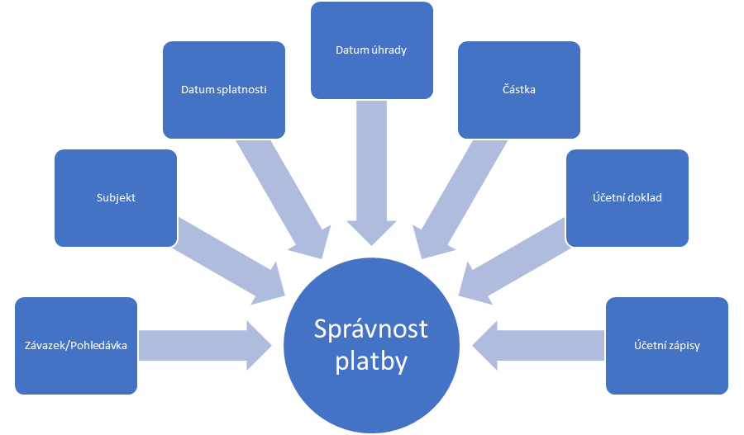
Závazky a Pohledávky
Kategorizace Operací bude primárně provedena dle příslušné právní regulace, tj. zejména zákona č. 563/1991 Sb. o účetnictví a prováděcí vyhlášky č. 410/2009 Sb. prováděcí vyhlášky pro některé vybrané účetní jednotky
a případně upravena dle metodických doporučení vyplývajících z dobré praxe a konkrétního nastavení vybraných parametrů.
Kategorie:
Jednoznačná definice pojmů Nesprávné platby např. Chyba, Omyl a Podvod a charakteristiky těchto pojmů.
Závazky a Pohledávky budou tříděny dle závazné účtové osnovy dané platné právní regulace.
Operace:
Závazek/Pohledávka + ověřená platba => Správná platba, nesprávná platba, případně neuhrazený dluh.
Záznam operace:
Operace zaznamenané v agendách Finanční kontrola, Účetnictví a Platba bude vyhodnocena dle jejích Atributů
a dle doporučení SW1. V případně, že SW3 neposkytne „jednoznačné doporučení“ pro označení Platby jako Správné či Nesprávné, bude způsob hodnocení této Operace konzultován s Expertem na danou problematiku.
Modely
Technologicky se pro SW3 využijí prostředky AI (umělé inteligence) zejména ML (Machine Learning). Pro rozhodování se využijí „natrénované“ (rule based) Modely pro tyto kategorie:
- Správná platba – Regulace na úrovni státu platná pro vybrané účetní jednotky, typicky pro všechny příspěvkové organizace územních samosprávných celků. Model zohlední kategorizace dle Právní regulace a dobré praxe, záznamů v ekonomických agendách o závazcích a pohledávkách, uskutečněných platbách dle Metodiky3 a Parametrizace3
- Nesprávná platba
  - Chyba
  - Omyl
  - Podvod, resp. výskyt riziky nebo podezření na podvod
Obrázek 10 Postup analýzy a implementace automatizace rutinních činností v ekonomických agendách
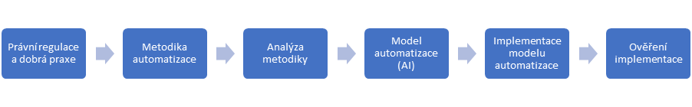

Očekáváné výsledky výzkumu a vývoje
Software bude využívat automatizované postupy s využitím nástrojů umělé inteligence (AI). Předpokladem pro vlastní učení se nástroji AI (rule-based system, machine learning) je vytvoření základní sady typizovaných účetních případů, které jsou předmětem účetnictví jednotek veřejného sektoru.
Aplikace nahradí až 95% rutinní práce při book keepingu v účetních případech s vysokou jistotou. SW bude vyvinut na základě automatizované aplikace pravidel pro finanční kontrolu ve veřejné správě zajišťující průkaznost účetních dokladů při správě veřejných prostředků v kombinaci se závazným obsahovým vymezením účetních dokladů při správě veřejných prostředků v kombinaci se závazným obsahovým vymezením účetního případu a jeho mapování prostřednictvím syntetických a analytických účtů a účetní závěrky a skutečnými toky veřejných peněžních prostředků. Kvalita automatického zpracování dat nezávisí pouze na obsahu dokladu, na základě, kterého je transakce účtována (tzv. účetní doklad); účinnost lze zvýšit analýzou všech souvisejících předchozích dokumentů (smlouvy, objednávky apod.).
Vyvinutý SW bude i po skončení projektu ve společnosti dále rozšiřován a modernizován na základě potřeb zákazníků.

Já (my), níže podepsaný (í) čestně prohlašuji (eme), že dodavatel v případě jeho výběru zadavatelem v předmětné veřejné zakázce a uzavření smlouvy zrealizuje předmět veřejné zakázky přesně dle požadavků uvedených v této Technické specifikaci.

V dne

…………..………………………….

(Jméno, Příjmení, Podpis a pozice osoby oprávněné jednat za dodavatele)

